PENGEMBANGAN MEDIA PEMBELAJARAN VOKIGA UNTUK
MENINGKATKAN KOSAKATA PESERTA DIDIK DISABILITAS RUNGU

Johansyah Deva Sanjaya
(Program Studi Pendidikan Luar Biasa, FIP Universitas Negeri Surabaya)
Johansyah.18083@mhs.unesa.ac.id

Endang Pudjiastuti Sartinah
(Program Studi Pendidikan Luar Biasa, FIP Universitas Negeri Surabaya)
endangsartinah@unesa.ac.id

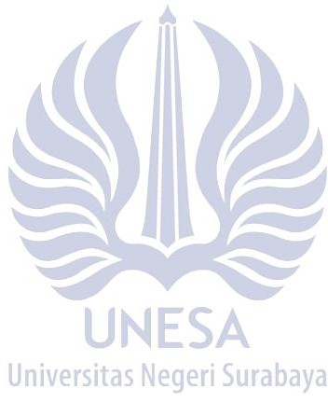
Abstrak

Pembelajaran kosakata untuk peserta didik disabilitas rungu sangat penting, karena keterbatasan mereka dalam mengakses bahasa verbal sering menghambat komunikasi. Penguasaan kosakata membantu meningkatkan literasi, pemahaman, dan partisipasi mereka di lingkungan sosial dan pendidikan. Dalam hal ini, diperlukan media pembelajaran yang menarik dan sesuai karakteristik mereka. Penelitian ini bertujuan untuk mengembangkan media pembelajaran Vocabulary Kids Games (VOKIGA) yang layak untuk meningkatkan kosakata siswa disabilitas rungu. Penelitian ini menggunakan metode Research and Development (R&D) dengan model Luther, yang mencakup tahapan konsep, desain, pengumpulan bahan, pembuatan, dan uji coba. Subjek uji kelayakan adalah ahli media, ahli materi, dan siswa kelas 5 disabilitas rungu. Data dianalisis secara deskriptif kuantitatif. Validasi data menunjukkan skor kelayakan 82,35% dari ahli media dan 82,67% dari ahli materi. Media ini terbukti meningkatkan kosakata melalui video isyarat, pelafalan, dan visualisasi gambar yang sesuai untuk pembelajar visual. Implikasi penelitian ini menunjukkan bahwa VOKIGA dapat menjadi media pembelajaran kosakata dan bahasa isyarat di sekolah maupun rumah, meningkatkan minat belajar siswa melalui pendekatan visual interaktif, mendukung penguasaan kosakata sesuai kurikulum, serta memperkuat peran guru, orang tua, dan masyarakat dalam pembelajaran inklusif.
Kata Kunci : media pembelajaran, VOKIGA, kosakata, disabilitas rungu

Abstract

Vocabulary learning is essential for students with hearing disabilities, as their limitations in accessing verbal language often hinder communication. Vocabulary mastery enhances their literacy, comprehension, and participation in social and educational environments. In this context, engaging and tailored learning media are necessary. This study aims to develop a feasible learning medium, Vocabulary Kids Games (VOKIGA), to improve the vocabulary of students with hearing disabilities. The research utilized the Research and Development (R&D) method, adopting the Luther model, which includes the stages of conceptualization, design, material collection, development, and testing. The feasibility test subjects included media experts, material experts, and fifth-grade students with hearing disabilities. Data were analyzed using quantitative and qualitative descriptive techniques. Validation results indicated feasibility scores of 82.35% from media experts and 82.67% from material experts. VOKIGA effectively enhances vocabulary mastery through sign language videos, articulation, and visual images tailored to the needs of visual learners. The implications of this study indicate that VOKIGA can serve as a medium for learning vocabulary and sign language both at school and at home, enhancing students' learning interest through an interactive visual approach, supporting vocabulary acquisition aligned with the curriculum, and strengthening the roles of teachers, parents, and the community in inclusive education.
Keywords: learning media, VOKIGA, vocabulary, deaf

PENDAHULUAN

Penguasaan bahasa dan kosakata memiliki peran penting bagi anak disabilitas rungu. Hambatan dalam mendengar atau memahami ucapan orang lain sering menyebabkan kemiskinan kosakata dan kesulitan berkomunikasi. Penguasaan kosakata dapat membantu mereka memperluas kemampuan bahasa, meningkatkan pemahaman, serta mempermudah interaksi sosial dan akademik Christine, J. (2016). Anak-anak dengan hambatan pendengaran membutuhkan strategi pembelajaran yang memungkinkan mereka untuk melihat, mendengar, dan memanipulasi kata-kata agar dapat memahami konsep bahasa secara menyeluruh (Hecker, 2016). Materi visual, seperti gambar dan video, membantu meningkatkan daya ingat siswa dan mempercepat pembelajaran kosakata baru (Birinci & Sarıçoban, 2021)
Dengan kata lain, potensi aktualisasi diri dan kemampuan untuk menjalankan fungsi sosialnya dapat terhambat bukan karena keterbatasan dalam pendengaran atau berbicara, tetapi karena kemampuan berbahasa yang belum berkembang. Kompetensi pendukung dalam pembelajaran Ilmu Pengetahuan Alam adalah pembelajaran kosakata dan tata bahasa. Pembelajaran adalah proses yang bertujuan untuk menguasai suatu keterampilan atau mengembangkan potensi individu (Nuriska, 2020). Hal ini juga berlaku pada peserta didik berkebutuhan khusus (PDBK). Memahami konsep dan keterampilan sertat mengembangkan potensi yang dimiliki merupakan salah satu tujuan pembelajaran bagi PDBK.
Pembelajaran Bahasa dan Kosakata di lingkungan sekolah anak disabilitas rungu di berikan pembelajaran secara verbal menjadikan anak disabilitas rungu kurang tertarik dengan beberapa Faktor antara lain sedikitnya media pembelajaran Bahasa dan Kosakata untuk anak disabilitas rungu. Pembelajaran kosakata untuk siswa tunarungu sering kali kurang menarik karena keterbatasan media pembelajaran yang mendukung gaya belajar visual mereka. Guru cenderung menggunakan pendekatan tradisional yang terbatas pada media verbal dan visual sederhana, tanpa memberikan pengalaman pembelajaran berbasis inkuiri yang interaktif (Raven & Whitman, 2019).
Anak disabilitas rungu mengalami kesulitan dalam memahami konsep-konsep Bahasa, yang mengakibatkan mereka tertinggal dan mendapatkan hasil di bawah KKM dalam pembelajaran Bahasa. Kendala ini berawal dari kurikulum yang tidak fleksibel, hambatan bahasa dan dukungan layanan yang tidak memadai. Untuk itu, guru perlu mengenal karakteristik siswa sebelum memulai pembelajaran, karena hal tersebut adalah aspek penting yang perlu diketahui dalam pelaksanaan pembelajaran
Berdasarkan observasi awal pada pembelajaran Bahasa di kelas V SLB Negeri Panggungsari, SLB Kemala Bhayangkari dan SLB Negeri Kampak yang dilakukan tanggal 15-17 Pebruari 2023, dapat diketahui kosakata tentang nama-nama hewan peliharaan yang dikuasai anak masih terbatas. Hasil belajar siswa mengenal isyarat nama-nama hewan peliharaan rata-rata sebesar 30 dan kemampuan menyebutkan nama hewan peliharaan sebesar 45,71 (dibawah KKM). Ketidaktuntasan ini terjadi karena banyak hal, salah satu diantaranya adalah rendahnya motivasi dan minat belajar siswa, dan keterbatasan kondisi pendengaran siswa yang beragam sehingga menghasilkan hasil belajar yang rendah. Motivasi adalah faktor penting dalam pembelajaran karena dapat memengaruhi tingkat keterlibatan dan keberhasilan siswa. Siswa dengan motivasi belajar yang tinggi cenderung lebih serius dan termotivasi untuk mencapai tujuan akademik mereka. Penelitian menunjukkan bahwa motivasi intrinsik, seperti rasa ingin tahu dan kepuasan pribadi dalam belajar, memiliki dampak positif terhadap keterlibatan siswa dan hasil akademik (Ryan & Deci, 2020).
Kelemahan lain yang peneliti temukan adalah faktor strategi penyajian materi pelajaran yang kurang menarik sebagai faktor penyebab rendahnya pemahaman siswa terhadap kosakata nama-nama hewan peliharaanmenunjukkan bahwa penggunaan media yang tepat dalam pendidikan, termasuk materi yang autentik dan relevan dengan konteks siswa, dapat meningkatkan keterlibatan dan pencapaian akademik mereka. Dengan pemilihan media dan materi yang sesuai, proses pembelajaran dapat menjadi lebih menyenangkan dan tidak membosankan (Capuno,2020). Strategi penyajian yang cenderung konvensional dalam pembelajaran penguasaan bahasa dan kosakata . Pembelajaran selama ini masih menggunakan media Kamus SIBI. Media ini sangat tebal dan masih harus membaca petunjuk yang cukup panjang sebelum berisyarat. Akibatnya peserta didik disabilitas rungu terlihat bosan dan malas belajar bahasa isyarat. sehingga kemampuan isyarat siswa disabilitas rungu masih sangat minim.
Guru memiliki peran penting dalam membimbing dan memfasilitasi peserta didik agar proses pembelajaran dapat berlangsung dengan baik, bukan hanya sekadar memberikan informasi. Dalam konteks pendidikan tunarungu, penting untuk menggunakan strategi pengajaran yang memanfaatkan teknologi visual, bahasa isyarat, serta adaptasi kurikulum untuk mengatasi hambatan komunikasi. Media interaktif berbasis visual terbukti lebih menarik bagi siswa dan meningkatkan minat mereka terhadap pelajaran seperti sains” (Paul et al., 2023)​
Berdasarkan permasalahan yang telah diuraikan, peneliti berinisiatif untuk membuat sebuah media yang nantinya dapat membantu siswa meningkatkan kosakata. Alternative yaitu mengembangkan media pembelajaran dengan cara bermain sambil belajar yaitu dengan menggunakan aplikasi game edukasi. Game ini ditampilkan dalam visual yang menarik, sesuai dengan karateristik anak disabilitas rungu sebagai pembelajar visual yaitu Vocabulary Kids Games (VOKIGA) proses dalam membuat games peneliti untuk merancang model materi game tersebut. Pengenalan isyarat dan pemahaman pengetahuan nama-nama hewan pada siswa disabilitas rungu dengan VOKIGA diharapkan menjadi solusi yang praktis dan mudah untuk mencapai tujuan pemblajaran.
Permainan berbasis teknologi, seperti yang digunakan dalam pengajaran untuk siswa disabilitas rungu, memiliki efek positif dalam meningkatkan kemampuan bahasa dan kognisi mereka. Misalnya, melalui permainan interaktif, siswa dapat belajar bahasa isyarat, keterampilan kognitif, serta memperbaiki kemampuan pemecahan masalah dan pemahaman konseptual (Costa, 2019).​Games edukasi menjadi pilihan yang tepat ketika semua pihak baik pemerintah, pendidik maupun orang tua memahami kebutuhan psikologis dan manfaat dari game edukasi. Hal tersebut sesuai dengan penelitian Ramadhan, dkk (2019) yang berjudul "Pengembangan Game Edukasi Matematika Android untuk Sekolah Dasar." Produk dari penelitian tersebut adalah games edukasi dalam maple matematika. Game edukasi ini juga meningkatkan motivasi anak dalam belajar matematika.
Dalam meningkatkan minat belajar PDBK khususnya disabilitas rungu diperlukan sebuah media games edukasi yang menarik dan interaktif. VOKIGA ini menggunakan Android studio. Android studio adalah Integrated Development (IDE) resmi dari android untuk pengembangan aplikasi Android. Sehingga siapapun bisa membuat VOKIGA dengan materi yang lain sesuai dengan kebutuhan. Ketika Bermain VOKIGA anak-anak disabilitas rungu terlebih dahulu mempelajari Materi nama-nama hewan peliharaan. Dalam materi tersebut terdapat video gerakan isyarat, pelafalan serta gambar dari hewan tersebut. Untuk mengukur pemahaman siswa, maka games bisa dimainkan. Siswa bisa menebak isyarat tersebut atau dengan melihat ujaran (membaca gerak bibir).
VOKIGA merupakan media belajar untuk PDBK disabilitas rungu dalam mengenal nama-nama hewan peliharaan. Game ini mengintegrasikan komponen audio dan visual: (1) audio merupakan pelafalan nama hewan dengan artikulasi yang jelas sehingga bisa dengan mudah melatih anak membaca gerak bibir selain untuk melatih/memanfaatkan sisa pendengaran. (2) visual yang mencakup gambar, kata dan video isyarat. Games edukasi ini sesuai dengan konsep pembelajaran disabilitas rungu yaitu dari konkret ke abstrak. Hal tersebut sesuai dengan pendapat Athey (Nani D. Ekowatu dan Permana R.H, 2013) yang menyatakan bahwa perkembangan kognitif anak mengikuti tahap-tahap tertentu, yaitu dari yang sederhana ke yang kompleks, dari konkret ke abstrak. permainan memiliki peran penting dalam membantu anak mengembangkan keterampilan kognitif, seperti pemecahan masalah, kreativitas, dan keterampilan berpikir abstrak. Melalui kegiatan bermain, anak dapat berlatih merencanakan, mengatur, dan memecahkan masalah, yang semuanya adalah aspek penting dari perkembangan kognitif mereka (Blyth, 2023). Hal ini membantu mengembangkan aspek kognitif yang memerlukan pemikiran yang lebih dalam sebagai bagian dari strategi permainan. Permainan yang menyenangkan, dengan menggunakan media yang tepat, dapat memperlancar kreativitas anak dalam mengenal isyarat untuk nama-nama hewan.
Perbedaan antara penelitian ini dengan penelitian relevan sebelumnya terletak pada pendekatan pengembangan media dan fokus materi yang diajarkan. Penelitian sebelumnya, lebih banyak berfokus pada pembelajaran kosakata melalui pendekatan tradisional dengan bantuan visual dan audio, sementara penelitian ini mengembangkan aplikasi berbasis permainan yang mengintegrasikan video isyarat, pelafalan, dan gambar untuk meningkatkan keterampilan bahasa siswa disabilitas rungu, aplikasi juga terbilang mudah diakses. Penelitian ini juga lebih menekankan pada penggunaan teknologi interaktif yang dapat disesuaikan dengan karakteristik siswa sebagai pembelajar visual, yang belum banyak dieksplorasi dalam studi sebelumnya. Tujuan dari penelitian ini adalah untuk mengembangkan media pembelajaran yang inovatif, layak, dan efektif dalam meningkatkan penguasaan kosakata siswa disabilitas rungu."

METODE
Penelitian ini merupakan penelitian pengembangan atau biasa disebut Research and development (R&D). Menurut Sugiyono (1019:752) R&D merupakan metode penelitian yang tujuannya menghasilkan sebuah produk. Penelitian ini mengembangkan produk games edukasi yaitu VOKIGA dan menguji kelayakannya. Subyek uji coba dalam penelitian pengembangan media VOKIGA adalah siswa disabilitas rungu kelas V di SLB sekabupaten Trenggalek.
Desain pengembangan media VOKIGA mengadopsi model Luther (Prayoga, 2020). Dalam model Luther tahapan pembuatan media lebih terstruktur sehingga memudahkan dalam mengembangkan dan menghasilkan produk VOKIGA. Tahapan pengembangan dalam model Luther terdiri dari desain konsep, perancangan material, pengumpulan bahan, pembuatan testing, percobaan dan distribusi. Setiap tahap didesain untuk memastikan media yang dihasilkan tidak hanya memenuhi kebutuhan pembelajaran, tetapi juga mudah diakses dan relevan dengan karakteristik siswa disabilitas rungu. Model ini memungkinkan integrasi berbagai elemen multimedia, seperti video, gambar, dan teks, ke dalam satu aplikasi yang menarik dan interaktif. Adapun tahapan ini dapat digambarkan lebih jelas dalam gambar berikut.

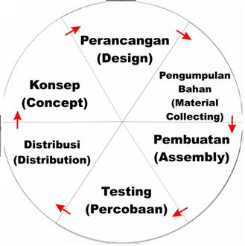

Gambar 1 Tahap Pengembangan Model Luther

Dalam penelitian ini, langkah-langkah siklus penelitian pengembangan digunakan untuk mengembangkan produk VOKIGA. Langkah pertama adalah Concept (Konsep), yang mencakup beberapa sub-tahapan. Pada tahap analisis kebutuhan, beberapa hal yang diperhatikan antara lain menentukan tujuan dan memahami karakteristik pengguna. Setelah itu, pada tahap penentuan spesifikasi, produk ini diharapkan dapat memenuhi beberapa kriteria, antara lain spesifikasi isi yang sesuai dengan kurikulum kelas V, semester 1 tema "Lingkungan Sekitar", serta desain yang mengikuti karakteristik siswa disabilitas rungu di sekolah dasar. Desain pembelajaran isyarat pun disesuaikan dengan sistem komunikasi yang berlaku, dan gambar yang digunakan harus mendukung pemahaman kata. Semua data, termasuk gambar, tulisan, video, dan suara, akan diproses dalam program aplikasi Android.
Langkah kedua adalah Design (Perancangan). Pada tahap ini, penting untuk membuat spesifikasi program, gaya tampilan, dan kebutuhan material lainnya. Beberapa pedoman dalam pembuatan desain media VOKIGA antara lain penulisan materi untuk media pembelajaran, pembuatan storyboard, perancangan tampilan media, dan menyusun garis besar isi dalam media pembelajaran.
Selanjutnya, tahap Material Collecting (Pengumpulan Bahan) dilakukan untuk mengumpulkan semua bahan yang diperlukan untuk media, seperti gambar dan pemrograman aplikasi Android yang menggunakan software Eclipse.
Pada tahap Assembly (Pembuatan), seluruh materi yang sudah dikumpulkan akan disatukan dan diintegrasikan. Proses pemrograman dilanjutkan dengan penyuntingan dan pengemasan dalam format yang kompatibel dengan perangkat Android atau tablet dengan ukuran minimal 3,5 inci dan memory RAM 2 GB. Setelah itu, produk akan divalidasi oleh ahli media pembelajaran berbasis multimedia, kemudian dilakukan revisi berdasarkan saran dan komentar yang diberikan sebelum diuji coba pada siswa dan dievaluasi.
Tahap terakhir adalah Testing (Percobaan), yang dilakukan untuk memastikan produk yang dihasilkan optimal dan dapat memberikan kemudahan serta manfaat bagi pengguna. Evaluasi dilakukan dengan melibatkan uji ahli oleh ahli media dan ahli materi, guna mengembangkan lebih lanjut produk game edukasi ini.

Bagan 1 : Bagan Alir Penelitian
Bagan alir penelitian ini menggambarkan tahapan-tahapan pengembangan media VOKIGA secara sistematis, mulai dari tahap perencanaan hingga tahap evaluasi. Alur ini memberikan visualisasi yang lebih terstruktur dan memudahkan pemahaman mengenai proses penelitian dan pengembangan yang dilakukan dalam penelitian ini.
Semua tahapan pengembangan media VOKIGA ini dapat digambarkan dalam sebuah bagan yang lebih jelas. Adapun alur pengembangan media tersebut dapat dilihat pada gambar berikut

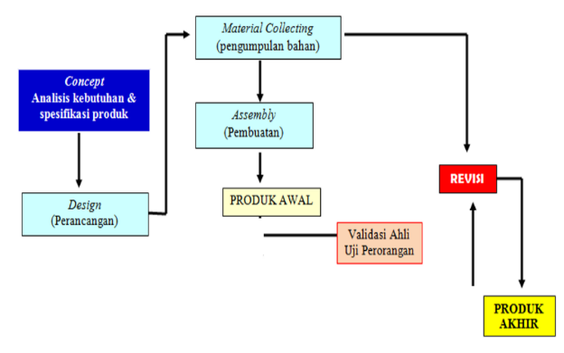

Gambar 2. Prosedur Pengembangan media VOKIGA
Dalam penelitian pengembangan ini uji kelayakan produk terdiri atas : (1) Uji ahli Media (2) Uji Ahli materi. Secara skematis tahap uji kelayakan produk pengembangan yang dilakukan adalah :

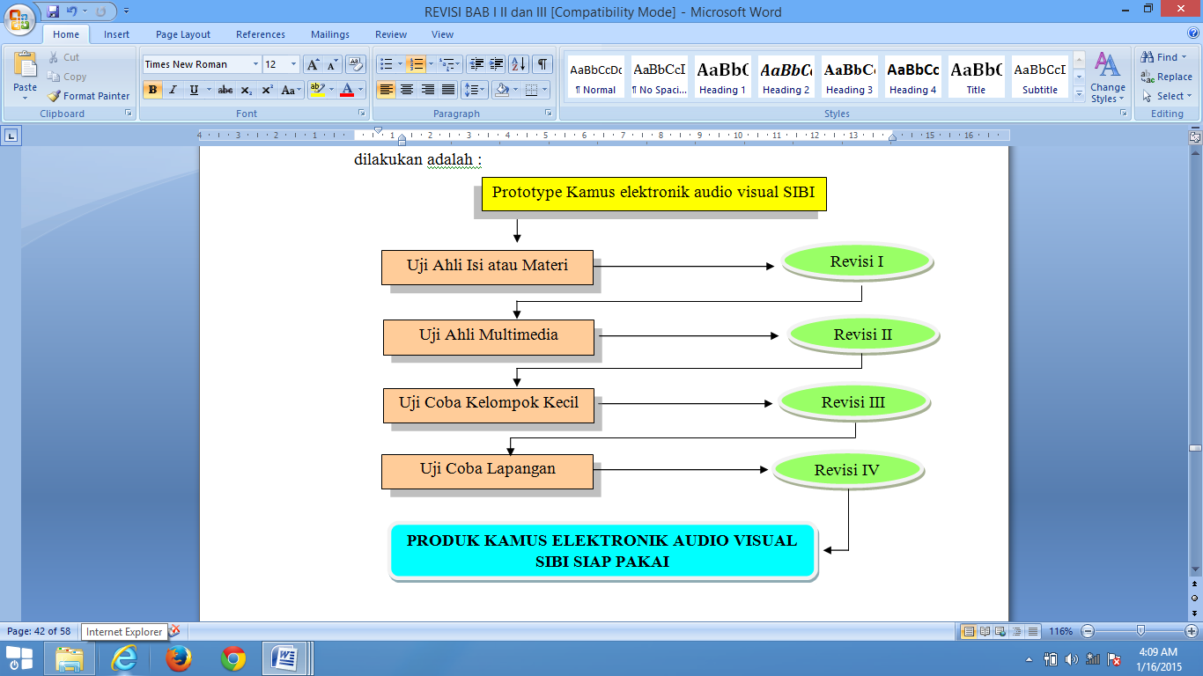
Prototype Media VOKIGA
Produk Media VOKIGA siap pakai

Gambar 3 Skema Rancangan Uji Kelayakan

Adapun Kisi-kisi instrument pengembangan angket dari segi media adalah :
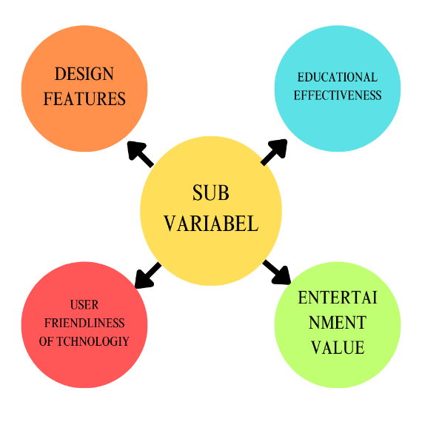

KUISIONER
VARIABEL

Gambar 4: Kisi- kisi Instrumen angket dari segi media
Kisi-kisi Instrumen media VOKIGA dapat dinilai dari beberapa aspek penting. Educational Effectiveness menjadi perhatian utama dengan indikator yang mencakup kejelasan tujuan pengembangan media, relevansi media dengan karakteristik siswa, ketepatan sasaran, kemudahan untuk dipahami, serta efektivitas gerakan video isyarat dan pelafalan.
Instumen media ini meliputi, Entertainment Value dinilai dari media tersebut yaitu dapat memotivasi siswa dan menghadirkan aspek menarik, seperti simulasi gerakan, gambar, dan isyarat yang interaktif. Selain itu, aspek User Friendliness of Technology berfokus pada ketepatan pemilihan jenis perangkat keras dan perangkat lunak, keandalan (reliable) dalam pengoperasian, kemudahan penggunaan (usability), serta kemampuan media untuk dipelihara dengan mudah (maintainable). Interaktivitas, kompatibilitas dengan berbagai perangkat, serta sifat reusable yang memungkinkan media digunakan kembali untuk pengembangan lebih lanjut juga menjadi pertimbangan utama.
Terakhir, Design Features menjadi aspek penilaian yang menitikberatkan pada urutan tampilan, seperti teks, gambar, suara, dan simulasi gerakan isyarat, serta ukuran dan jenis font yang digunakan agar sesuai dengan kebutuhan pengguna. Indikator-indikator ini memastikan bahwa media pembelajaran yang dikembangkan tidak hanya efektif dan efisien, tetapi juga ramah pengguna dan menarik bagi siswa. Sedangkan kisi-kisi instrument pengembangan angket dari segi materi dibagi menjadi dua sub variabel yaitu, audio dan visual.
Instrumen penelitian berupa angket dari segi materi meliputi, aspek audio dan visual menjadi komponen penting dalam pengembangan media pembelajaran berbasis isyarat. Pada aspek audio, terdapat tiga kriteria penilaian utama, yaitu artikulasi, intonasi, dan volume suara. Artikulasi memastikan kejelasan dalam pelafalan kata-kata, sedangkan intonasi berperan dalam memberikan penekanan dan makna yang tepat pada setiap instruksi atau penjelasan. Selain itu, pengaturan volume yang optimal turut mendukung kemudahan siswa dalam mendengarkan dan memahami materi. Sementara itu, pada aspek visual, indikator meliputi kesesuaian gerak dengan pesan isyarat, penggunaan gerakan isyarat dalam bentuk slow motion, serta ekspresi yang mendukung isyarat. Kesesuaian gerak dengan pesan memastikan bahwa setiap gerakan isyarat yang ditampilkan selaras dengan makna yang ingin disampaikan. Penggunaan teknik slow motion membantu siswa, khususnya penyandang disabilitas rungu, untuk lebih mudah memahami detail gerakan isyarat. Selain itu, ekspresi wajah yang mendukung gerakan isyarat memperkaya pemahaman visual siswa, sehingga pesan yang disampaikan melalui media pembelajaran menjadi lebih efektif dan menarik.
Jenis Data dari uji coba yang dilakukan ini berupa data kualitatif dan data kuantitatif. Data kualitatif diperoleh dari hasil review berupa angket kepada ahli materi dan ahli media Sedangkan data kualitatif juga diperoleh dari hasil wawancara dengan guru dan orangtua berupa tanggapan atau saran-saran dalam pengembangan produk VOKIGA. Teknik analisis deskriptif kualitatif digunakan untuk mengolah data hasil review ahli materi dan ahli desain. Teknik ini dilakukan dengan mengelompokkan informasi-informasi dari data kualitatif berupa masukan, tanggapan, kritik dan saran perbaikan yang sudah disediakan di angket, hasil ini digunakan untuk merevisi prototipe media VOKIGA. Selanjutnya Teknik persentase digunakan untuk digunakan untuk menyajikan data yang merupakan frekuensi atas validasi terhadap produk pengembangan.

HASIL DAN PEMBAHASAN
Hasil
Produk akhir dari penelitian ini adalah media pembelajaran Vocabulary Kids Games (VOKIGA), yang dirancang khusus untuk membantu siswa disabilitas rungu mengembangkan kosakata melalui pendekatan visual interaktif. Pengembangan media ini dilakukan dengan mengadaptasi model Luther, yang melibatkan tahapan pengonsepan, perancangan, pengumpulan materi, pembuatan, dan evaluasi formatif. Setiap tahapan dirancang secara sistematis untuk memastikan media ini tidak hanya mudah digunakan tetapi juga relevan dengan karakteristik dan kebutuhan pembelajaran siswa. Dengan pendekatan ini, VOKIGA diharapkan dapat menjadi alat pembelajaran yang mampu meningkatkan motivasi dan hasil belajar siswa secara signifikan.
Pada tahap Konsep, fokus pengembangan diarahkan pada pemenuhan kebutuhan siswa disabilitas rungu. Media ini dirancang untuk memfasilitasi pembelajaran kosakata menggunakan video isyarat, gambar, dan teks yang disesuaikan dengan karakteristik pembelajar visual. Proses ini melibatkan analisis kebutuhan siswa, seperti keterbatasan dalam mengenal nama-nama hewan peliharaan, yang menjadi materi utama media ini.
Tahap Desain melibatkan pembuatan rancangan visual aplikasi yang menarik, konsisten, dan mudah dipahami oleh siswa. Tampilan awal aplikasi (Gambar 4) memberikan orientasi visual yang menarik, sementara level-level permainan.

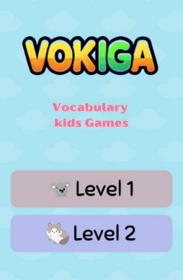

Gambar 5 : Screen Tampilan awal VOKIGA
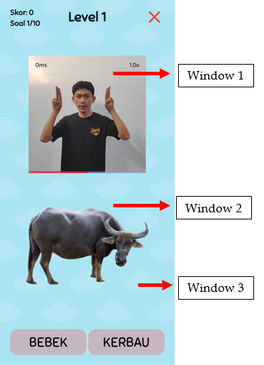

Gambar 6 Screen VOKIGA level 1
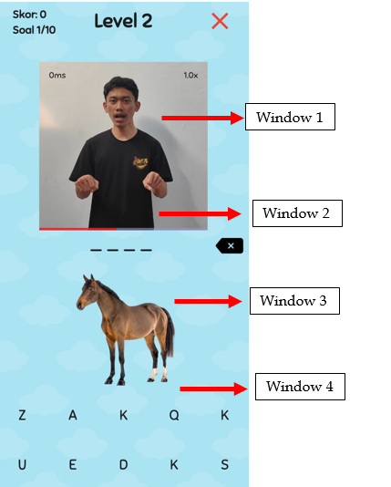

Gambar 7 : Screen VOKIGA level 2

Tampilan level dirancang untuk menjaga konsistensi navigasi. Warna latar yang lembut dipilih untuk menciptakan suasana belajar yang nyaman. Semua komponen multimedia disusun secara berurutan dalam permainan untuk memudahkan pemahaman.
Pada tahap Pengumpulan Materi, berbagai bahan seperti gambar hewan peliharaan dan video gerakan isyarat diintegrasikan. Video gerakan isyarat dibuat dengan durasi singkat (3-6 detik) dan dilengkapi fitur gerak lambat untuk mempermudah siswa meniru gerakan.
Tahap Pembuatan melibatkan penyatuan seluruh komponen multimedia menggunakan program Eclipse. Media ini dikembangkan untuk platform Android dan iPhone, dengan spesifikasi yang memungkinkan penggunaan pada perangkat berlayar minimal 3,5 inci dan RAM 2 GB.
Hasil pengembangan produk VOKIGA ditinjau dari aspek fisik dan isi, produk pengembangan dalam penelitian ini dapat dijelaskan sebagai berikut.
Media pembelajaran VOKIGA dirancang untuk digunakan pada perangkat berbasis Android dan iPhone, sehingga dapat diakses dengan mudah oleh siswa, guru, maupun orang tua. Media ini menawarkan antarmuka yang ramah pengguna, dengan fokus pada kemudahan navigasi dan tampilan yang menarik.
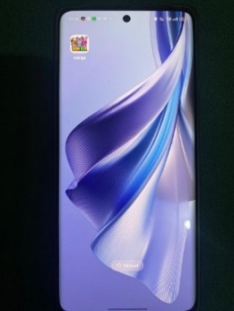
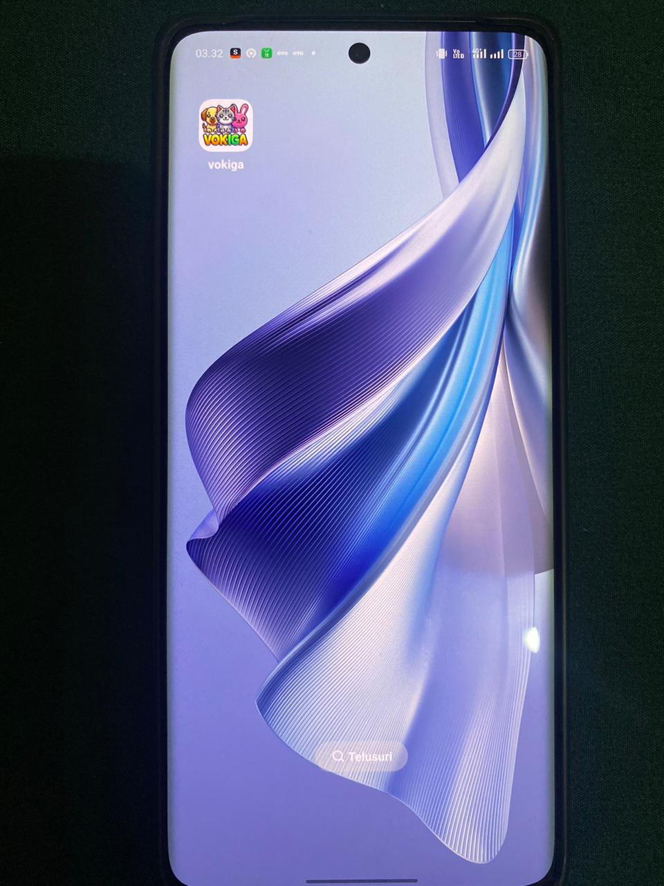

Gambar 8 Tampilan antar muka VOKIGA
Pengembangan isi VOKIGA melibatkan integrasi seluruh elemen dari kamus Sistem Isyarat Bahasa Indonesia (SIBI) yang telah dibakukan. Elemen-elemen ini mencakup::
Komponen visual pada VOKIGA mencakup beberapa elemen penting. Pertama, petunjuk tulisan ditampilkan untuk mendukung pembelajaran membaca permulaan, sehingga siswa dapat memahami kata yang diisyaratkan secara lebih mendalam. Kedua, gerakan video isyarat disajikan dengan durasi 3-6 detik dan diperagakan oleh model tunggal, yaitu peneliti sendiri. Gerakan video ini dirancang dalam format slow motion agar mudah ditiru oleh siswa, memastikan proses belajar berlangsung tanpa hambatan. Ketiga, visualisasi gambar digunakan untuk memperjelas kata-kata yang diisyaratkan. Gambar-gambar ini diambil dari internet atau dirancang khusus, sehingga memberikan kontekstualisasi yang lebih baik untuk siswa dalam memahami kata-kata yang dipelajari.

Contoh :
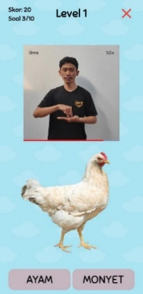

Gambar 9 Visualisasi gambar
Sebelum produk pengembangan ini diujicobakan di lapangan perlu diuji kelayakannya oleh validator. Kelayakan terhadap produk pengembangan VOKIGA dilakukan oleh ahli. Produk yang dinilai meliputi penyajian produk, dan isi/materi produk. Kelayakan produk mengacu pada apek-aspek penilaian yang terdapat dalam lembar penilaian. Penilaian dengan cara memberikan rentang nilai antara 1-5 pada kolom-kolom penilaian yang terdapat pada lembar penilaian. Kelayakan produk pengembangan VOKIGA dalam penelitian ini dapat ditinjau dari dua aspek yaitu kelayakan dari segi produknya dan kelayakan berdasarkan penggunanya.
Hasil validasi dari aspek penyajian oleh ahli media pada umumnya baik, dari 17 aspek penilaian ada 15 aspek baik dan 2 aspek amat sangat baik.. Prosentase kelayakan 82,35%. Berdasarkan tabel konversi tingkat validitas pada Tabel 3.6 Produk ini berada pada kriteria layak atau baik. Berdasarkan penilaian dari ahli media, maka VOKIGA ini layak atau baik untuk digunakan.
Dengan demikian, berdasarkan uji coba tersebut, dapat disimpulkan bahwa produk media VOKIGA dinilai layak digunakan. Hal ini membuktikan bahwa VOKIGA memiliki potensi yang besar sebagai alat pembelajaran interaktif untuk meningkatkan kosakata siswa disabilitas rungu.
Pembahasan
Hasil penelitian ini yaitu produk media pembelajaran VOKIGA yang layak digunakan sebagai alat pembelajaran untuk meningkatkan bahasa dan kosakata siswa disabilitas rungu. Dari hasil validasi, media ini memperoleh skor sebesar 82,35% dari ahli media dan 82,67% dari ahli materi, yang termasuk dalam kategori baik. Penilaian ini mencakup aspek-aspek seperti kejelasan visual, kualitas audio, serta kesesuaian isi dengan kebutuhan siswa disabilitas rungu. Dengan tingkat kelayakan tersebut, media VOKIGA dinilai mampu menjadi alat pembelajaran yang efektif dalam meningkatkan kosakata siswa disabilitas rungu. Selain itu, kualitas audio juga memainkan peran penting dalam membantu siswa tunarungu yang dapat mengakses alat bantu pendengaran. Penggunaan gabungan antara teks, gambar, dan audio memperkuat pemahaman, memastikan siswa tidak hanya mengandalkan satu jenis informasi, tetapi dapat memproses informasi dengan berbagai saluran yang tersedia (Mat Yasin, 2021)
Pengembangan media pembelajaran VOKIGA dilakukan dengan menggunakan model Luther, yang terdiri atas lima tahapan: konseptualisasi, desain, pengumpulan materi, pembuatan, dan evaluasi formatif. Model ini dipilih karena strukturnya yang sistematis memungkinkan integrasi elemen multimedia seperti gambar, teks, video, dan audio dalam satu media pembelajaran. Media ini dirancang untuk mendukung pembelajaran kosakata siswa disabilitas rungu melalui pendekatan interaktif berbasis visual.
Pada tahap konseptualisasi, dilakukan identifikasi kebutuhan siswa disabilitas rungu. Fokus pengembangan diarahkan pada penyajian kosakata yang relevan dengan kurikulum kelas V, khususnya tema nama-nama hewan peliharaan. Materi pembelajaran digital yang dapat diakses membantu siswa tunarungu memahami konsep yang kompleks dengan menyediakan visualisasi dan narasi yang dirancang khusus. Proses ini memudahkan transisi dari pemahaman konkret ke abstrak melalui penggunaan multimedia interaktif (Krager, 2020)
Tahap desain melibatkan pembuatan tampilan media yang konsisten dan menarik. Media VOKIGA dirancang dengan tiga elemen utama, yaitu gambar, teks, dan video, yang disusun secara terpisah dalam jendela-jendela untuk memudahkan siswa fokus pada satu elemen pada satu waktu. Dengan menyatukan teks dan gambar dalam satu area yang sama, pembelajaran menjadi lebih efisien karena siswa tidak perlu mengalihkan perhatian mereka antara bagian yang terpisah, mengurangi beban kognitif​ Prinsip ini bertujuan memberikan pengalaman belajar yang terarah dan tidak membingungkan (Johnson, 2012).
Selanjutnya, pada tahap pengumpulan materi, berbagai elemen multimedia dikumpulkan, termasuk gambar ilustratif, teks, video, dan suara. Materi audio berupa pelafalan kosakata dibuat dengan artikulasi yang jelas, sehingga membantu siswa melatih kemampuan membaca gerak bibir. Sementara itu, video gerakan isyarat berdurasi 3-6 detik diperagakan dalam format gerak lambat, sehingga mudah ditiru oleh siswa. Elemen-elemen ini diintegrasikan untuk memberikan pengalaman belajar yang lebih kaya dan interaktif. Integrasi elemen-elemen ini—gambar, teks, video, dan suara—memberikan pengalaman belajar yang lebih kaya dan interaktif. Penggunaan berbagai elemen multimedia dalam pembelajaran terbukti efektif dalam meningkatkan keterlibatan siswa, memfasilitasi pemahaman mereka terhadap materi, serta meningkatkan retensi kosakata (Nakpong, 2019).
Proses pembuatan dilakukan menggunakan program Eclipse, yang memungkinkan integrasi elemen multimedia menjadi aplikasi yang kompatibel dengan perangkat berbasis Android dan iPhone. Aplikasi ini dirancang dengan elemen interaktif seperti hyperlink, gambar, dan video edukasi, untuk meningkatkan keterlibatan siswa dalam materi yang disampaikan (Padua, 2020). Media ini dirancang agar dapat berjalan pada perangkat dengan spesifikasi minimal RAM 2 GB dan layar berukuran 3,5 inci. Setelah media selesai dikembangkan, validasi dilakukan oleh ahli media dan ahli materi, dengan revisi berdasarkan masukan untuk memastikan produk memenuhi standar kualitas.
Hasil Validasi materi menunjukkan Prosentase kelayakan 82,67%. Berdasarkan tabel konversi tingkat validitas, produk ini berada pada kriteria layak atau baik. VOKIGA ini juga divalidasi ahli Materi isyarat. Berdasarkan data yang diperoleh dari hasil uji ahli materi, pengembangan media VOKIGA sesuai dengan kebutuhan dan karakteristik siswa disabilitas rungu, khususnya dalam meningkatkan penguasaan kosakata pada jenjang sekolah dasar. Integrasi materi berbasis isyarat dan visual membantu siswa dalam memahami dan mengingat kosakata dengan lebih mudah​ (Cardente, 2023).
Dengan hasil validasi yang menunjukkan tingkat kelayakan tinggi, media VOKIGA membuktikan potensinya sebagai media pembelajaran interaktif yang efektif. Penggunaan elemen visual dan audio yang menarik membantu siswa disabilitas rungu memahami kosakata dengan lebih mudah. Media ini juga memberikan peluang untuk dikembangkan lebih lanjut dengan berbagai materi tambahan, menjadikannya referensi utama dalam pembelajaran kosakata berbasis isyarat. Aplikasi multimedia, yang menggabungkan gambar dan isyarat, dapat meningkatkan keterampilan bahasa isyarat siswa, memberikan mereka kesempatan untuk belajar dengan cara yang lebih visual dan interaktif (Poddar,2023)
Penelitian lainnya menunjukkan bahwa aplikasi multimedia, yang menyajikan kosakata melalui berbagai media seperti gambar dan video, memberikan dampak positif dalam pengembangan kosakata siswa disabilitas rungu. Aplikasi ini tidak hanya membantu siswa untuk lebih memahami dan mengingat kosakata, tetapi juga memberikan peluang bagi pengembangan lebih lanjut dengan materi tambahan yang relevan​ (Yovkova,2020)
Berdasarkan data yang diperoleh dari hasil uji ahli materi, pengembangan media VOKIGA sesuai dengan kebutuhan dan karakteristik siswa disabilitas rungu, khususnya dalam meningkatkan penguasaan kosakata pada jenjang sekolah dasar. Faktor pendukung pengembangan media ini meliputi penggunaan elemen visual dan audio yang menarik serta pendekatan pembelajaran berbasis teknologi, yang dirancang untuk mendukung gaya belajar visual siswa disabilitas rungu. Dukungan dari ahli media dan materi juga menjadi faktor penting dalam memastikan kualitas dan kelayakan produk.
Terdapat beberapa keterbatasan yang dihadapi dalam pengembangan media VOKIGA. Salah satunya adalah keterbatasan waktu untuk melakukan uji coba secara lebih luas di berbagai sekolah luar biasa (SLB), yang dapat memberikan gambaran lebih komprehensif tentang efektivitas media ini. Selain itu, variasi kemampuan siswa disabilitas rungu dalam memahami gerakan isyarat dan membaca gerak bibir memerlukan penyesuaian materi agar lebih inklusif. Kendala teknis, seperti keterbatasan perangkat dengan spesifikasi rendah, juga menjadi tantangan yang perlu diperhatikan dalam penyebaran media ini.
Penelitian ini memiliki keterbatasan, yaitu belum di lakukan uji Empirik baik uji skala kecil, mengengah maupun uji lapangan. Jumlah subyek kelas V di SLB seKabupaten Trenggalek hanya 7 siswa, belum bisa mewakili hasil uji lapangan. Solusi untuk mengatasi hal ini, diharapkan penelitian selanjutnya dapat menindaklanjuti untuk melakukan uji empirik dengan jumlah subyek penelitian tidak hanya di kabupaten Trenggalek, tapi bisa lebih luas di kabupaten sekitarnya. Perbedaan dengan penelitian sebelumnya, games sebelumnya hanya isyarat gambar sedangkan games VOKIGA sudah menggunakan video yang telah di slow motion.
Implikasi dari hasil penelitian ini menunjukkan bahwa media VOKIGA merupakan media games edukasi yang menarik dan interaktif yang dapat meningkatkan minat belajar peserta didik penyandang disabilitas khususnya disabilitas rungu. Materi dalam VOKIGA bisa disesuaikan dengan kebutuhan siswa, sehingga tidak terbatas dengan namanama hewan eliharaan saja akan tetai bisa kosa kata lain yang lebih luas lagi. Dengan demikian produk VOKIGA ini layak untuk dijadikan media pembelajaran bahasa isyarat untuk disabilitas rungu wicara dilihat dari segi media maupun materinya.
PENUTUP
Berdasarkan hasil penelitian dan pengembangan media VOKIGA, dapat disimpulkan bahwa media ini layak untuk meningkatkan penguasaan kosakata pada siswa disabilitas rungu, khususnya pada jenjang sekolah dasar. Implikasi hasil penelitian media VOKIGA bagi siswa disabilitas rungu yaitu menjadi pilihan media pembelajaran kosakata yang interaktif, meningkatkan pemahaman siswa terhadap bahasa isyarat dengan menggunakan elemen visual dan audio, serta mendukung gaya belajar visual siswa. Selain itu, penggunaan perangkat digital dalam media ini dapat menjadi sarana pengenalan teknologi yang efektif, memungkinkan siswa untuk belajar dengan cara yang menyenangkan dan lebih mudah diakses di sekolah maupun di rumah.
Implikasi dari hasil penelitian ini menunjukkan bahwa media VOKIGA merupakan media games edukasi yang menarik dan interaktif yang dapat meningkatkan minat belajar peserta didik penyandang disabilitas khususnya disabilitas rungu. Materi dalam VOKIGA bisa disesuaikan dengan kebutuhan siswa, sehingga tidak terbatas dengan namanama hewan eliharaan saja akan tetai bisa kosa kata lain yang lebih luas lagi. Dengan demikian produk VOKIGA ini layak untuk dijadikan media pembelajaran bahasa isyarat untuk disabilitas rungu wicara dilihat dari segi media maupun materinya.
Berdasarkan pemaparan simpulan, dapat ditindaklanjuti dengan saran pemanfaatan produk. Diharapkan media VOKIGA ini dapat digunakan oleh guru, orang tua, maupun peserta didik disabilitas rungu dalam meningkatkan penguasaan kosakata melalui bahasa isyarat. Diharapkan media ini dapat memberikan kemudahan dalam proses pembelajaran dan menjadi sarana pengenalan teknologi digital yang efektif bagi peserta didik disabilitas rungu. Bagi penelitian selanjutnya, diharapkan dapat melanjutkan penelitian ini sampai pada tahap implementasi dan evaluasi, serta mengembangkan materi pembelajaran lainnya yang lebih luas.

DAFTAR PUSTAKA
Adawiyah, Fatniaton.2021. Variasi Metode Mengajar Guru Dalam Mengatasi Kejenuhan Siswa Di Sekolah Menengah Pertama. Jurnal Paris Langkis . Jurnal Pendidikan Pancasila dan Kewarganegaraan. Vol.2 Nomor 1, Agustus 2021 E-ISSN: 2723-7001. https://e-journal.upr.ac.id/index.php/parislangkis
Aprilina, Cheri dan Hanif Al Fatta. 2014. Perancangan Game Edukasi “Cooking For Child”. Jurnal Ilmiah Dasi. Jurnal Ilmiah DASI Vol 15 No.04. https://www.neliti.com/id/publications/90184/perancangan-game-edukasi-cooking-for-child#cite
Andari, Rafika. 2020. Pemanfaatan Media Pembelajaran Berbasis Game Edukasi Kahoot! Pada Pembelajaran Fisika. Volume 6, Nomor 1, Mei 2020. p-ISSN : 2460-9587 e-ISSN : 2614-7017. https://doi.org/10.31764/orbita.v6i1.2069
Birinci, F. G., & Sarıçoban, A. (2021). The Effectiveness of Visual Materials in Teaching Vocabulary to Deaf Students of EFL. Journal of Language and Linguistic Studies, 17(1), 628-645. https://eric.ed.gov/?id=EJ1295022
Blyth, Jamie (2023). Play-Based Learning: Playing the Way to Rich Learning. BU Journal of Graduate Studies in Education, v15 p22-26 2023. https://eric.ed.gov/?q=play+based+learning&id=EJ1398486
Capuno, Reylan, et al. (2019). Facilitating Learning Mathematics Through the Use of Instructional Media. International Electronic Journal of Mathematics Education. 15. DOI:10.29333/iejme/5785
Cardente, Karesha Faith. (2023) Developing Communicative Vocabulary Games for Deaf Students (December 4, 2023). Psych Educ, 2023, 15(6): 550-560, Document ID:2023 PEMJ1386, doi:10.5281/zenodo.10254525, Available at SSRN: https://ssrn.com/abstract=4738616
Christine, J. (2016). Pemerolehan Bahasa Anak Disabilitas rungu. Jurnal Penelitian Dan Pengembangan Pendidikan Anak Usia Dini (JPPPAUD FKIP UNTIRTA) Volume 3 Nomor 2, November 2016 ISSN: 2355-830X. https://jurnal.unsil.ac.id/index.php/mbsi/article/view/1805
Costa, et al (2019). Games for Education of Deaf Students -A Systematic Literature Review. DOI://10.34190/GBL.19.113.

D Nani, W Ekowati, RH Permana. 2013. Pengaruh dukungan sosial terhadap kemampuan sosialisasi anak berkebutuhan khusus. Jurnal Ilmiah Kesehatan Keperawatan, 2013. https://ejournal.unimugo.ac.id/JIKK/article/view/83
Hecker, O. (2016). Vocabulary development for children with cochlear implants. Sidekick Therapy Partners. Retrieved from https://www.mysidekicktherapy.com/
Heri, Totong.2019. Meningkatkan Motivasi Minat Belajar Siswa . Rausyan Fikr. Orbita. Jurnal Hasil Kajian, Inovasi, dan Aplikasi Pendidikan Fisika. Vol. 15 No.1 Maret 2019. ISSN. 1979-0074 e-ISSN. 9 772580 594187. http://dx.doi.org/10.31000/rf.v15i1.1369
Husein, S., Herayanti, L., & Gunawan, G. (2017). Pengaruh Penggunaan Multimedia Interaktif Terhadap Penguasaan Konsep dan Keterampilan Berpikir Kritis Siswa pada Materi Suhu dan Kalor. Jurnal Pendidikan Fisika Dan Teknologi. 1(3), 221–225. https://doi.org/10.29303/jpft.v1i3.262
Johnson, Cheryl & Mayer, Richard. (2012). An Eye Movement Analysis of the Spatial Contiguity Effect in Multimedia Learning. Journal of experimental psychology. Applied. 18. 178-91. https://doi.org/10.1037/a0026923 .
Karger, Joanne, J.D., Ed.D. (2020). AEM Center Brief: The Potential Benefits of Accessible Digital Learning Materials for Students Who Are Deaf or Hard of Hearing. Wakefield, MA: National Center on Accessible Educational Materials. Retrieved [insert date] from https://aem.cast.org/publications/2020/the-potential-benefits-of-accessible-digital-learning-materials-for-students-who-are-deaf-or-hard-of-hearing
Mat Yasin, Maisarah & Mohamad, Maslawati. (2024). The Use of Visual Aids to Improve Deaf Students’ English Vocabulary: A Literature Review. SHS Web of Conferences. 182. Doi://10.1051/shsconf/202418202001.
Nakpong, N., & Chanchalor, S. (2019). Interactive multimedia games to enhance the emotional intelligence of deaf and hard of hearing adolescents. International Journal of Instruction, 12(2), 305-320. https://eric.ed.gov/?id=EJ1211052
Nurhayati, Siti. 2020. Meningkatkan keaktifan siswa dalam pembelajaran daring melalui games edukasi Quiz. Jurnal Pendidikan Tambusai, JURNAL Volume 6 Nomor 1 Tahun 2022. https://conference.upgris.ac.id/index.php/psnppg/article/view/5197
Nuriska, O. (2020). Analisis Proses Pembelajaran Ipa Terpadu Pada Peserta Didik Dengan Gangguan Pendengaran (Disabilitas rungu) di SMPLB-B Karya Ibu Palembang [Universitas Sriwijaya]. https://repository.unsri.ac.id/32418
Okta Rianingtias. (2019). Pengembangan Game Edukasi Berbasis Android Sebagai Media Pembelajaran Biologi Bernuansa Motivasi Siswa Kelas XI Di SMA/MA. Repository.Radenintan, 1–9. https://repository.radenintan.ac.id/id/eprint/6304
Padua, S. S., & Cascolan, H. M. S. (2020). Development and Validation of a Multimedia Based-Module in Science for TVL Track. ASEAN Journal of Basic and Higher Education, 1(1). Retrieved from https://www.paressu.org/online/index.php/aseanjbh/article/view/209
Paul, P. V., & Trezek, B. J. (2023). Educating Deaf Students in the 21st Century: Perspectives on Language and Literacy Development. Education Sciences, 13(10). https://www.mdpi.com/journal/education/special_issues/deaf_education
Poddar, R., et al (2023). Signit! AN ANDROID GAME FOR SIGN BILINGUAL PLAY THAT COLLECTS LABELLED SIGN LANGUAGE DATA. ITU Journal on Future and Evolving Technologies, Volume 4, Issue 4, December 2023. https://www.itu.int/dms_pub/itu-s/opb/jnl/S-JNL-VOL4.ISSUE4-2023-A48-PDF-E.pdf
Prayogha , Adhe Pandhu Dwi dan, Mudafiq Riyan Pratama.2020. Implementasi Metode Luther Untuk Pengembangan Media Pengenalan Tata Surya Berbasis Virtual Reality. Jurnal Teknologi Informasi dan Rekayasa Komputer Vol. 1, No. 1, Maret 2020, hlm. 1-14. https://doi.org/10.37148/bios.v1i1.3
Ramadhan, Tarmidzi, dkk. 2019. Pengembangan Game Edukasi Matematika berbasis Android untuk Sekolah Dasar. Jurnal Ilmiah Edutic, Volume 5, Nomor 2. https://journal.trunojoyo.ac.id/edutic/article/view/5355
Raven, S., & Whitman, G. M. (2019). Science in Silence: How Educators of the Deaf and Hard-of-Hearing Teach Science. Research in Science Education, 49(4), 1001-1012. https://eric.ed.gov/?id=EJ1223034
Ryan, R. M., & Deci, E. L. (2020). Intrinsic and extrinsic motivation from a self-determination theory perspective: Definitions, theory, practices, and future directions. Contemporary Educational Psychology, 61, Article 101860. https://doi.org/10.1016/j.cedpsych.2020.101860
Setiadi, A. (2021). Aplikasi Game Android Edukasi Kepahlawanan Sultan Hasanuddin. Journal Universitas Hasanuddin, 8. http://repository.unhas.ac.id:443/id/eprint/7420
Setyanto, D. W. (2021su). Estetika Fotografi. In A. Setiawan, A. F. Yogananti, & T. Haryadi (Eds.), Rupa-Rupa Komunikasi Visual Kekinian (pp. 33–48). Suluhmedia. https://journal.lppmunindra.ac.id/index.php/Jurnal_Desain/article/view/21630
Supegina, Fina (2018). Pelatihan Pengenalan Software eclipse dan Aplikasinya di Android. Jurnal Abdi Masyarakat, Vol. 3 no 2 (2018). http://dx.doi.org/10.22441/jam.2018.v3.i2.005
Sugiyono (2019). Metode Penelitian Kuantitatif, Kualitatif, dan R&D. Bandung : Alphabet.
Wahyono, P., Husamah, H., & Budi, A. S. (2020). Guru profesional di masa pandemi COVID-19: Review implementasi, tantangan, dan solusi pembelajaran daring. Jurnal Pendidikan Profesi Guru, 1(1), 51–65. https://doi.org/10.22219/jppg.v1i1.12462
Wulandari, 2019. Pengaruh permainan Puzzle Terhadap Perkembangan Kognitif Pada Anak 5-6 Tahun Di Paud Harapan Ananda Kota Bengkulu. Istitut Agama Islam Negeri (IAIN) Bengkulu : Skripsi
Yovkova, B. S. (2020). Interactive Instructional Multimedia in Vocabulary Development Of Children With Hearing Loss. International Conference, ICT for Language Learning. 3rd Edition. Retreived from https://conference.pixel-online.net/conferences/ICT4LL2010/common/download/Proceedings_pdf/ILT20-Yovkova.pdf
Zakia. Dieni Laylatul dkk.2016. Pemilihan dan Penggunaan Media dalam Pembelajaran IPA Siswa Disabilitas rungu Kelas XI Di Kabupaten Sukoharjo. Jurnal Sainsmat, Maret 2016, Halaman 23-29 Vol. V, No. 1 ISSN 2086-6755 https://ojs.unm.ac.id/index.php/sainsmat

